Sundsvall City IBC Föreningskläder 2023/2024

Core Training 22 Träningströja JR/SR 269 kr inkl. klubblogga

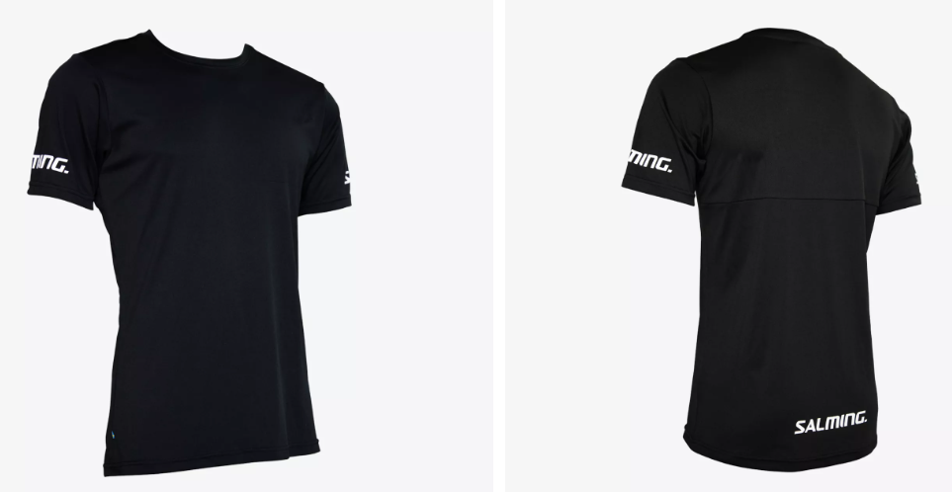

Core Training 22 Matchshorts JR/SR 229 kr

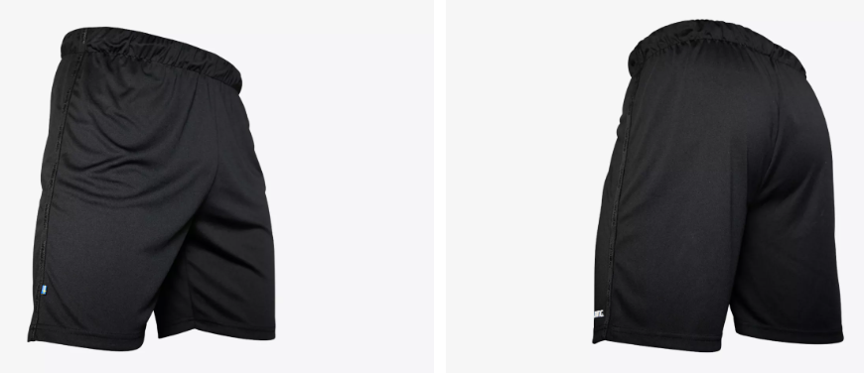

Core Training 21 1/4 zip JR/SR 469/509 kr inkl. klubblogga

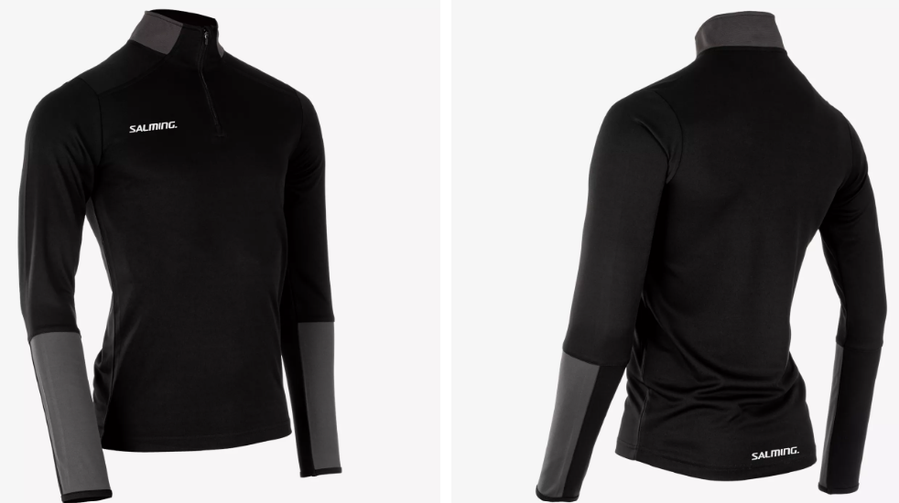

Core Training 21 pant Team Sock Long 99 kr
JR/SR 349/389 kr
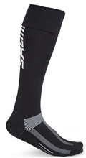
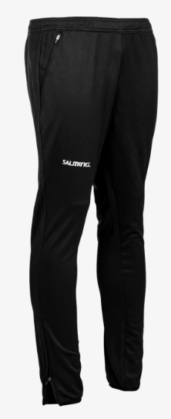

Storlekar Kostnad tryck
JR: 128, 140, 152 och 164 Klubblogga: 45 kr/st
SR: XS-XXL Namn: 45 kr/st
Strumpor: 31-34, 35-38, 39-42 och 43-46

